**ΟΔΗΓΙΕΣ ΠΡΟΓΡΑΜΜΑΤΙΣΜΟΥ ALL IN ONE**

ΠΕΡΙΕΧΟΜΕΝΑ

*1.ΔΗΛΩΣΗ ΠΑΡΟΧΟΥ* 2

1 ΠΡΟΓΡΑΜΜΑΤΙΣΜΟΣ 2

1.1 ΑΛΛΑΓΗ ΣΥΝΤΕΛΕΣΤΩΝ ΦΠΑ 2

1.2 TMHMATA 3

1.3 ΠΡΟΓΡΑΜΜΑΤΙΣΜΟΣ ΕΙΔΟΥΣ 6

1.4 ΕΠΙΛΟΓΗ ΣΕΙΡΑΣ ΠΑΡΑΣΤΑΤΙΚΩΝ: 6

1.5 ΠΡΟΓΡΑΜΜΑΤΙΣΜΟΣ EFTPOS: 8

1.6 Προγραμματισμος για αυτοματη ληψη ΑΦΜ απο την ΓΓΠΣ: 9

1.7 Προγραμματισμος Λεκτικου: 10

*1.8* *ΠΡΟΣΘΗΚΗ – ΔΙΑΧΕΙΡΙΣΗ ΠΕΛΑΤΩΝ* 11

2 ΛΕΙΤΟΥΡΓΙΑ 12

2.1 ΕΠΙΛΟΓΗ ΕΙΔΟΥΣ ΠΑΡΑΣΤΑΤΙΚΟΥ 12

2.2 ΚΑΤΑΧΩΡΙΣΗ ΤΜΗΜΑΤΟΣ 13

2.3 ΚΑΤΑΧΩΡΙΣΗ ΕΙΔΟΥΣ 13

2.4 ΕΚΠΤΩΣΗ 14

2.5 ΣΧΟΛΙΑ ΣΤΗΝ ΑΠΟΔΕΙΞΗ 15

2.6 ΤΡΟΠΟΙ ΠΛΗΡΩΜΗΣ 16

2.7 ΕΠΙΛΟΓΗ ΕΚΤΥΠΩΤΗ ΓΙΑ ΤΗΝ ΕΚΤΥΠΩΣΗ 16

3 ΕΚΚΡΕΜΗ ΠΑΡΑΣΤΑΤΙΚΑ ΣΤΟ ΤΕΛΟΣ ΤΗΣ ΗΜΕΡΑΣ 17

3.1 ΑΠΟΣΤΟΛΗ ΕΚΚΡΕΜΩΝ ΠΑΡΑΣΤΑΤΙΚΩΝ 17

4 ΑΝΑΦΟΡΕΣ 17

4.1 ΑΝΑΦΟΡΑ ΗΜΕΡΑΣ 17

4.2 ΑΝΑΦΟΡΑ ΠΩΛΗΣΕΩΝ 17

4.3 ΑΝΑΦΟΡΑ ΠΑΡΑΣΤΑΤΙΚΩΝ 17

4.4 ΑΝΑΦΟΡΑ ΤΖΙΡΟΥ ΠΕΛΑΤΩΝ 18

4.5 ΑΝΑΦΟΡΑ ΦΠΑ 18

*5* *ΕΠΑΛΗΘΕΥΣΗ ΑΠΟΣΤΟΛΗΣ ΠΑΡΑΣΤΑΤΙΚΟΥ ΣΤΗΝ ΑΑΔΕ* 18

# 1.ΔΗΛΩΣΗ ΠΑΡΟΧΟΥ

Όταν ανοιγουμε την εφαρμογη καταχωρουμε το email,τον κωδικο και το subscription key που μας εδωσε ο παροχος κατά την εγγραφη.

**Αν εχουμε ενεργοποιησει το Rest API στο πρωτο πεδιο αντι για το email βαζουμε το REST API!!!!!**

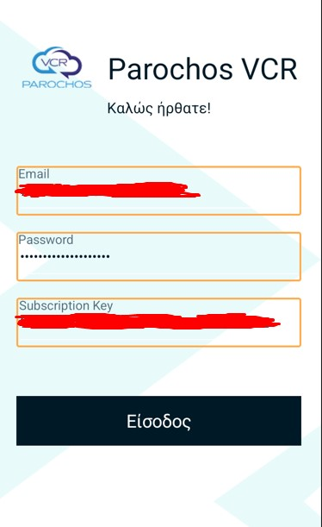

# ΠΡΟΓΡΑΜΜΑΤΙΣΜΟΣ

## ΑΛΛΑΓΗ ΣΥΝΤΕΛΕΣΤΩΝ ΦΠΑ

1.Πηγαινουμε στο κεντρικο μενου

2.Επιλεγουμε Ρυθμισεις

3.Επιλεγουμε Διαχειριση Συντελεστων ΦΠΑ

4.Αλλαζουμε το ΦΠΑ που θελουμε και παταμε το ✓

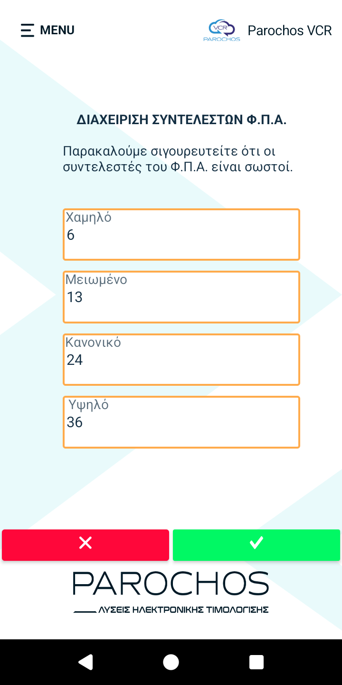

## TMHMATA

1.Πηγαινουμε στο κεντρικου μενου:

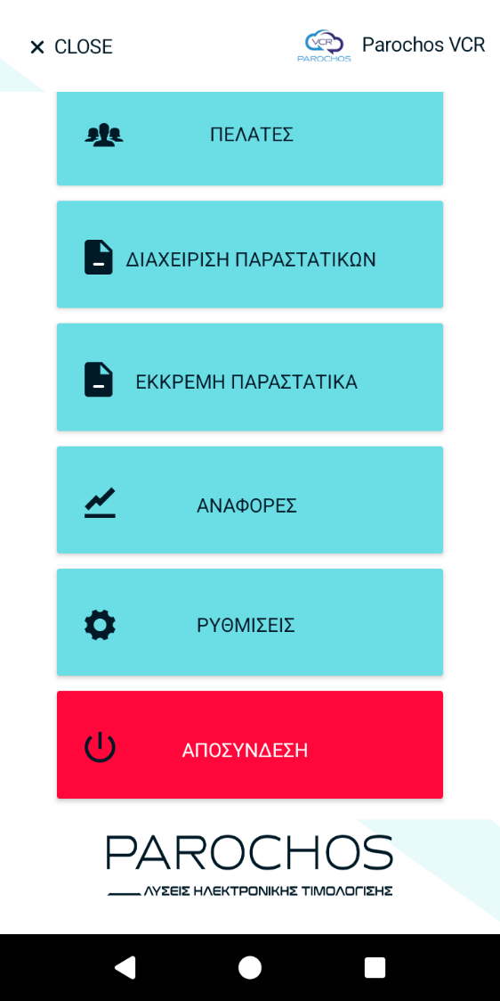

2.Επιλεγουμε ΡΥΘΜΙΣΕΙΣ

3.Επιλεγουμε ΤΜΗΜΑΤΑ

4.Επιλεγουμε το τμημα που θελουμε:

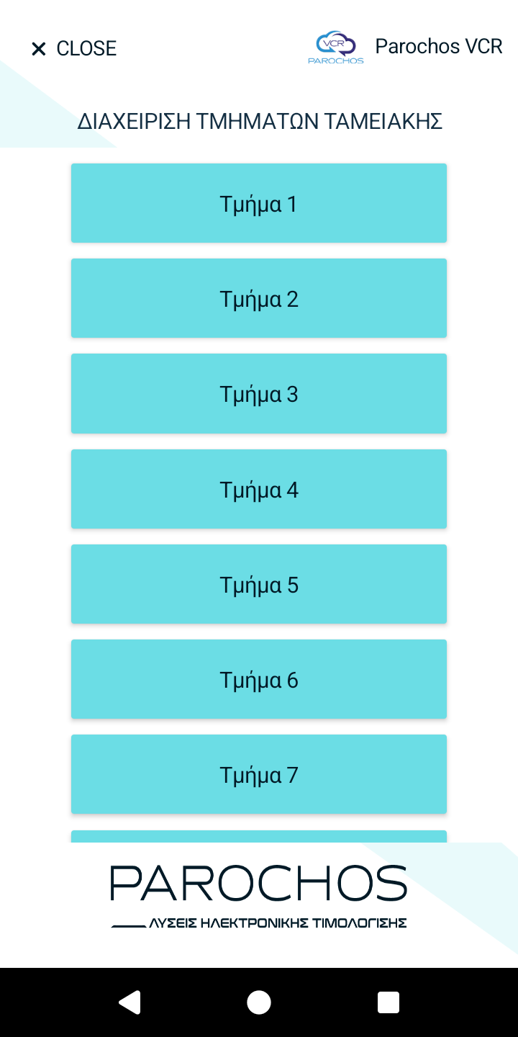

5.Προγραμματιζουμε το τμημα:

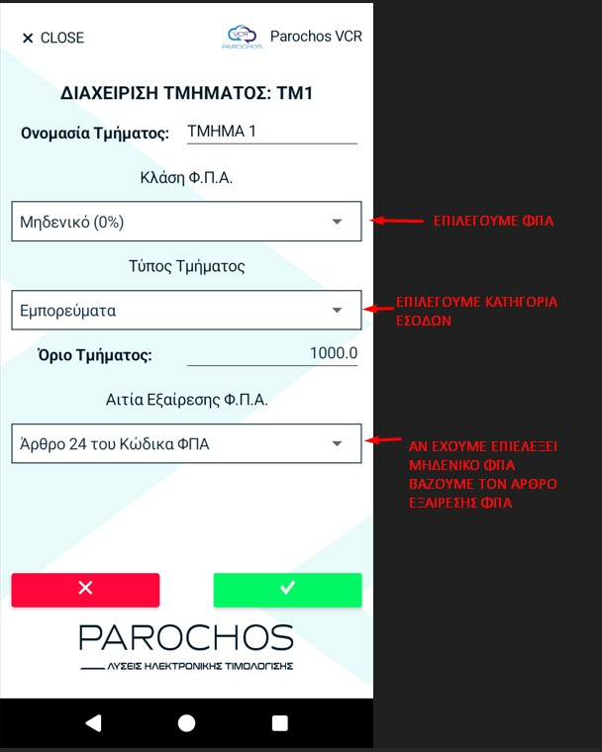

## ΠΡΟΓΡΑΜΜΑΤΙΣΜΟΣ ΕΙΔΟΥΣ

1.Πηγαινουμε στο κεντρικο μενου

2.Επιλεγουμε ΑΠΟΘΗΚΗ

3.Πατάμε (+) και κανουμε ΠΡΟΣΘΗΚΗ ΕΙΔΟΥΣ

## ΕΠΙΛΟΓΗ ΣΕΙΡΑΣ ΠΑΡΑΣΤΑΤΙΚΩΝ:

1.Πηγαινουμε στο κεντρικο μενου

2.Επιλεγουμε Ρυθμισεις

3.Επιλεγουμε Σειρες Παραστατικων

4.Επιλεγουμε τον τυπο παραστατικου που θελουμε να αλλαξουμε:

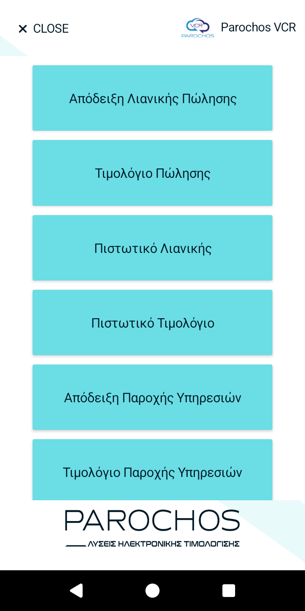

5.Επιλεγουμε την Σειρα του Παραστατικου και τον Αριθμο που θελουμε και παταμε Αποθηκευση:

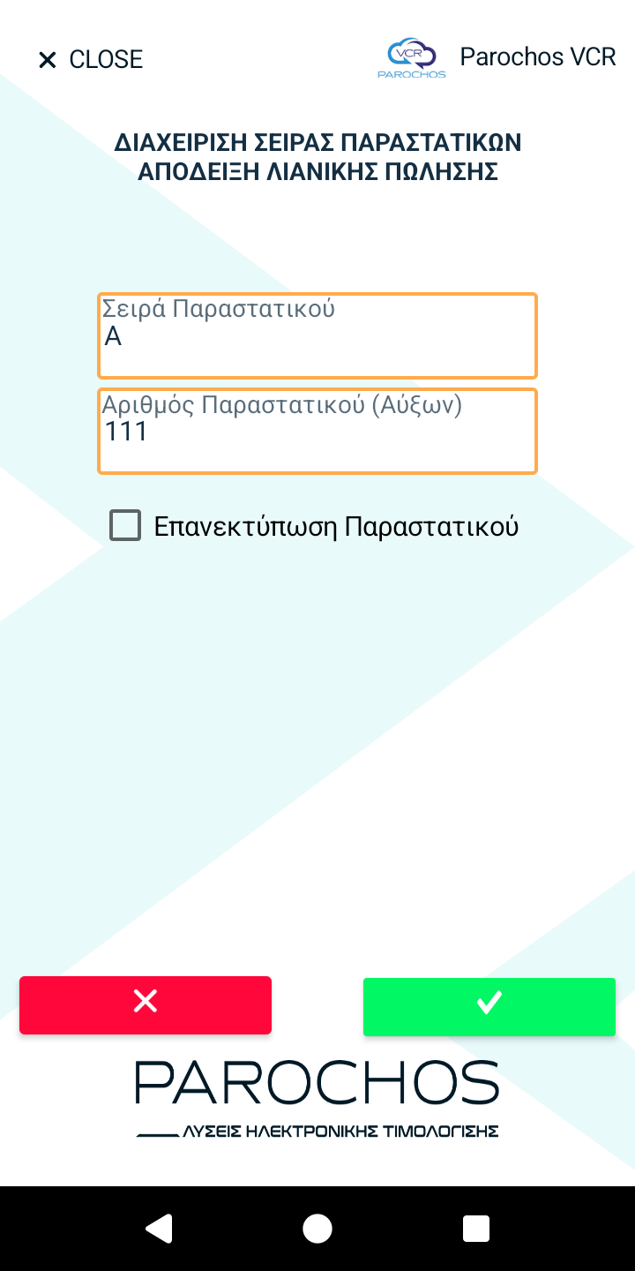

## ΠΡΟΓΡΑΜΜΑΤΙΣΜΟΣ EFTPOS:

1.Πηγαινουμε στο κεντρικο μενου

2.Επιλεγουμε Ρυθμισεις

3. Επιλεγουμε Γενικες Παραμετροι

4.Επιλεγουμε τον Παροχο του EFTPOS και εισαγουμε το Terminal Id

5.Παταμε το πρασινο κουμπι κατω δεξια

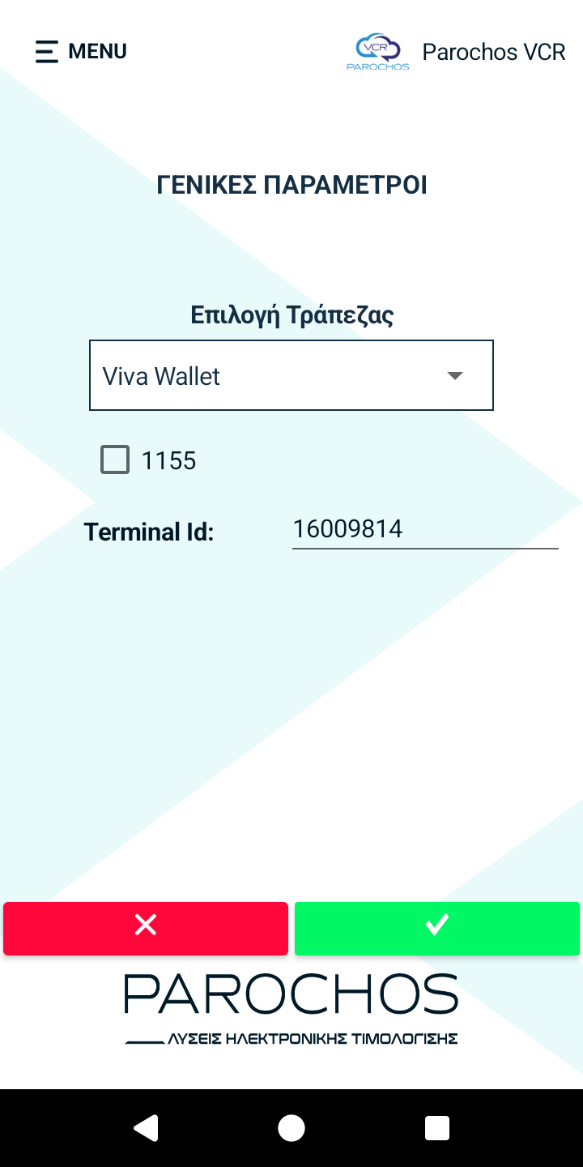

## Προγραμματισμος για αυτοματη ληψη ΑΦΜ απο την ΓΓΠΣ:

1.Πηγαινουμε στο κεντρικο μενου

2.Επιλεγουμε Ρυθμισεις

3.Επιλεγουμε Παραμετροι Αναζητησης ΑΦΜ

4.Εισαγουμε το ονομα χρηστη και τον κωδικο προσβασης από τους ειδικους κωδικους για ληψη αυτοματου ΑΦΜ από την ΓΓΠΣ

5.Εισαγουμε το ΑΦΜ της επιχειρησης

6.Παταμε το πρασινο κουμπι κατω δεξια

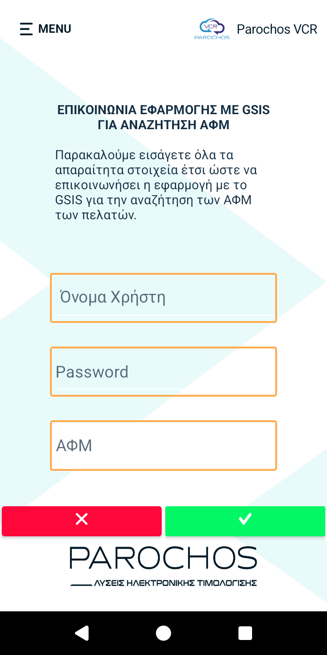

## Προγραμματισμος Λεκτικου:

1.Πηγαινουμε στο κεντρικο μενου

2.Επιλεγουμε Ρυθμισεις

3.Επιλεγουμε Εταιρια

4.Καταχωρουμε το ΑΦΜ και επιλεγουμε αναζητηση στοιχειων TAXIS

5.Θα μας φερει όλα τα στοιχεια της επιχειρησης αυτοματα

6.Παταμε το πρασινο κουμπακι κατω δεξια

**ΠΡΟΣΟΧΗ! Θα πρεπει πρωτα να εχουμε καταχωρησει τους ειδικους κωδικους για την αυτοματη ληψη ΑΦΜ από την ΓΓΠΣ!**

## ΠΡΟΣΘΗΚΗ – ΔΙΑΧΕΙΡΙΣΗ ΠΕΛΑΤΩΝ

1.Πηγαινουμε στο κεντρικο μενου

2.Επιλεγουμε Πελατες

3.Παταμε το + στο κατω μερος της οθονης

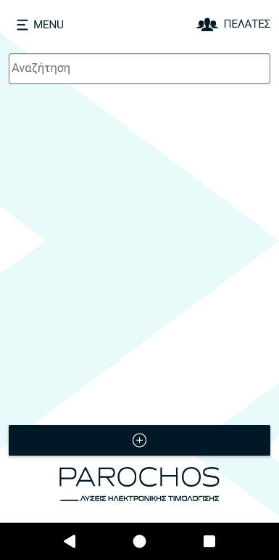

4.Εισαγουμε το ΑΦΜ του πελατη που θελουμε να καταχωρησουμε και παταμε ΑΝΑΖ.TAXIS

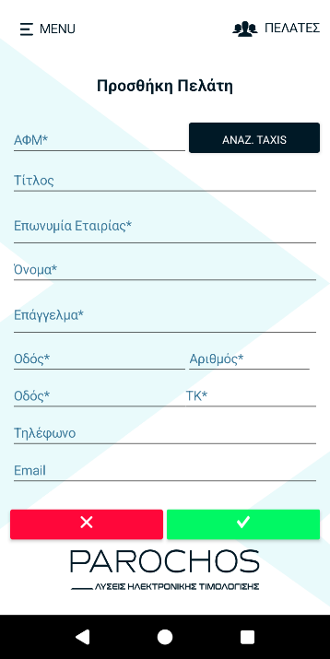

5.Τα στοιχεια του πελατη καταχωρουνται αυτοματα

6.Παταμε το ✓ για αποθηκευση

# ΛΕΙΤΟΥΡΓΙΑ

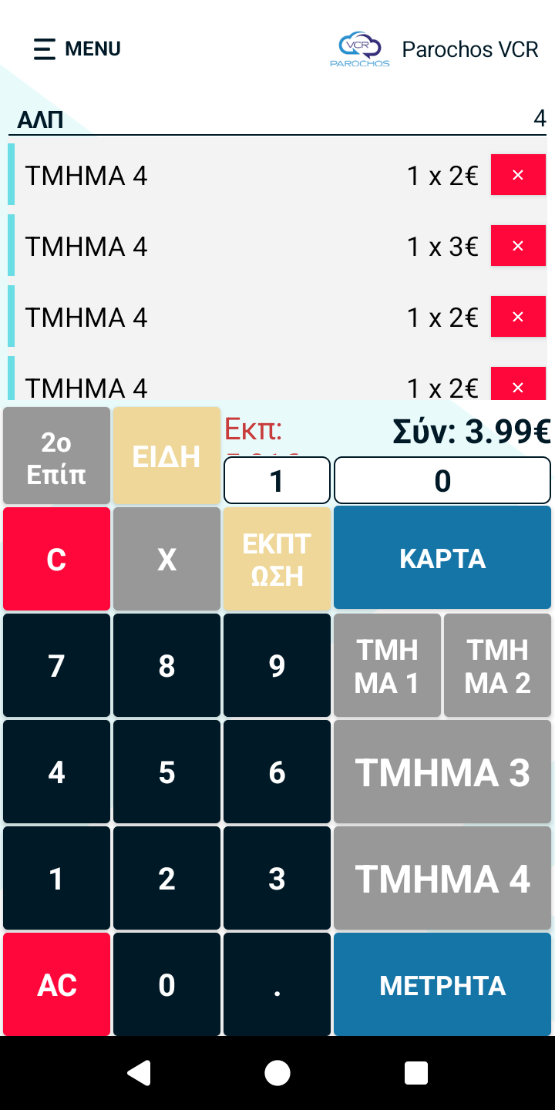

## ΕΠΙΛΟΓΗ ΕΙΔΟΥΣ ΠΑΡΑΣΤΑΤΙΚΟΥ

Στο κεντρικο μενου παταμε Εκδοση Παραστατικου και επιλεγουμε το παραστατικο που θελουμε

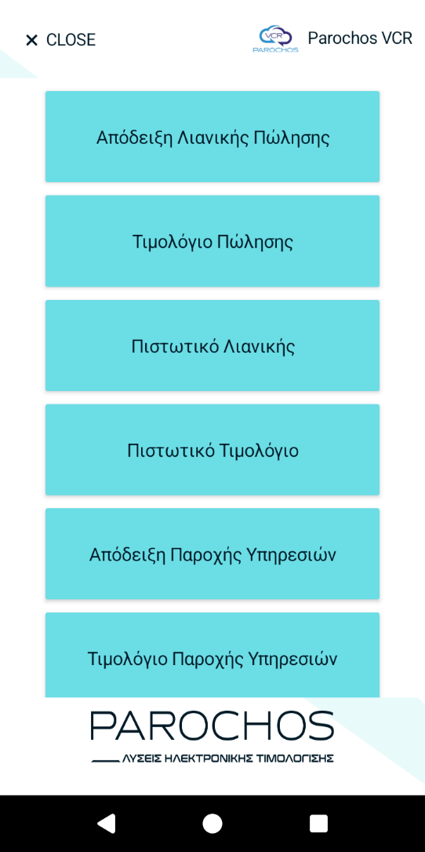

*Για την έκδοση Τιμολογίων επιλέγουμε τον ΠΕΛΑΤΗ που θα πρέπει να τον έχουμε ήδη προγραμματίσει

## ΚΑΤΑΧΩΡΙΣΗ ΤΜΗΜΑΤΟΣ

1.Παταμε ποσο

2.Παταμε Τμημα

## ΚΑΤΑΧΩΡΙΣΗ ΕΙΔΟΥΣ

1.Παταμε το πλήκτρο ΕΙΔΟΣ

2. Επιλεγουμε το Ειδος

3. αν θελουμε ποσότητα πατάμε την ποσοτητα ,το πληκτρο Χ και το ΕΙΔΟΣ

4.Αν θέλουμε ανοιχτη τιμή τοτε στο προγραμματισμό του Ειδους δεν βαζουμε τιμή

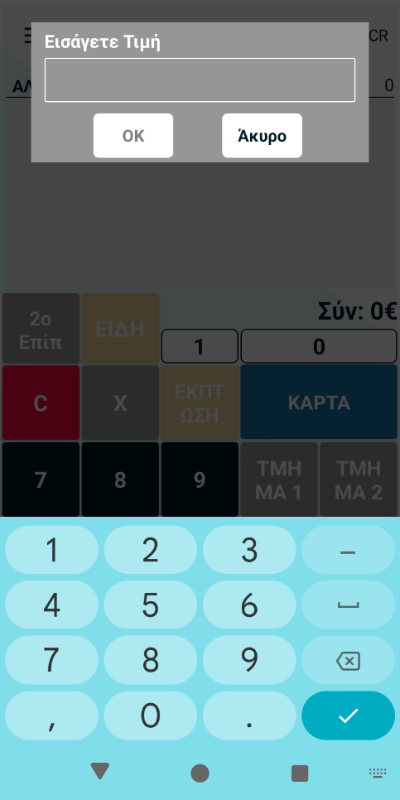

## ΕΚΠΤΩΣΗ

Ακολουθηστε τα παρακατω βηματα:

1.Παταμε ποσο

2.Παταμε Τμημα

3.Παταμε ΕΚΠΤΩΣΗ

4.Πληκτρολογουμε την νεα τιμη και παταμε ΟΚ

5.Εκδιδουμε την αποδειξη

## ΣΧΟΛΙΑ ΣΤΗΝ ΑΠΟΔΕΙΞΗ

Αφου πληκτρολογησουμε ποσο και τμημα παταμε το πληκτρο 2ο Επιπ και επιλεγουμε ΣΧΟΛΙΟ.Πληκτρολογουμε το σχολιο και παταμε το ✓

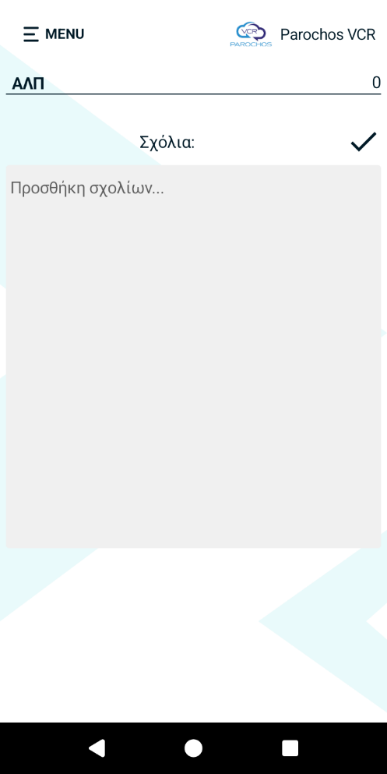

## ΤΡΟΠΟΙ ΠΛΗΡΩΜΗΣ

ΜΕΤΡΗΤΑ: Παταμε Ποσο,Τμημα και στη συνεχεια μετρητα

EFTPOS: Παταμε Ποσο,Τμημα και στη συνεχεια καρτα.Μεταφερομαστε αυτοματα στην εφαρμογη της τραπεζας που εχουμε επιλεξει και πληρωνουμε.Στη συνεχεια αυτοματα θα βγει η αποδειξη.

ΕΠΙ ΠΙΣΤΩΣΕΙ: Παταμε Ποσο,Τμημα,2ο Επιπ και στη συνεχεια επι πιστωσει

WEB BANKING: Παταμε Ποσο,Τμημα,2ο Επιπ και στη συνεχεια web banking

## ΕΠΙΛΟΓΗ ΕΚΤΥΠΩΤΗ ΓΙΑ ΤΗΝ ΕΚΤΥΠΩΣΗ

Όταν ανοιγει η εφαρμογη για πρωτη φορα μετα από επανεκκινηση του POS είναι πιθανον να μας ζητηθει να επιλεξουμε τον εκτυπωτη στην πρωτη αποδειξη που θα κοψουμε.Επιλεγουμε **Inner Printer** και παταμε ΟΚ

# ΕΚΚΡΕΜΗ ΠΑΡΑΣΤΑΤΙΚΑ ΣΤΟ ΤΕΛΟΣ ΤΗΣ ΗΜΕΡΑΣ

## ΑΠΟΣΤΟΛΗ ΕΚΚΡΕΜΩΝ ΠΑΡΑΣΤΑΤΙΚΩΝ

Στο κεντρικο μενου επιλεγουμε ΕΚΚΡΕΜΗ ΠΑΡΑΣΤΑΤΙΚΑ και παταμε ΑΝΕΒΑΣΜΑ ΟΛΩΝ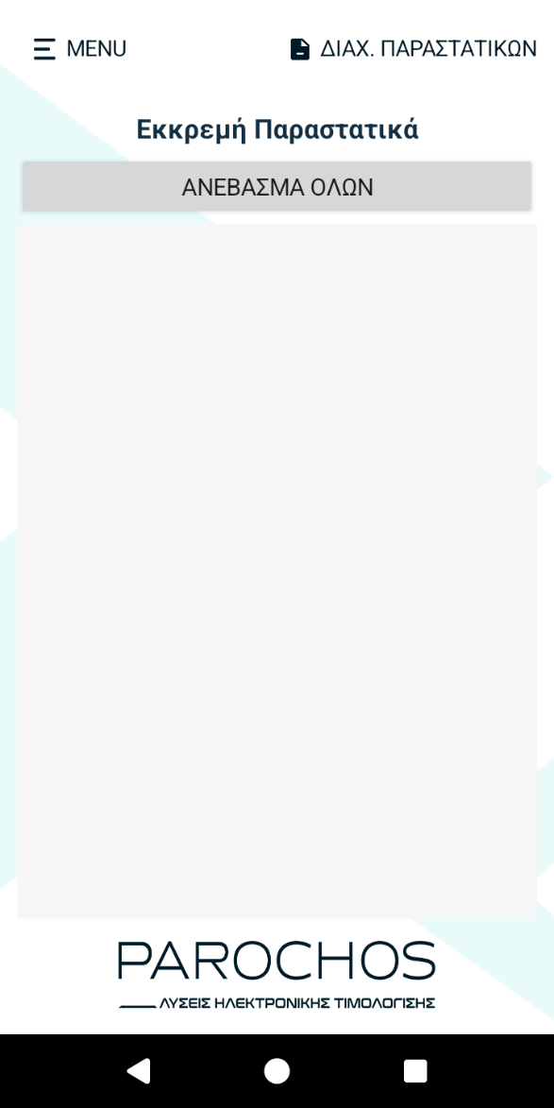

# ΑΝΑΦΟΡΕΣ

## ΑΝΑΦΟΡΑ ΗΜΕΡΑΣ

Στο κεντρικο μενου επιλεγουμε αναφορες και ΗΜΕΡΗΣΙΑ ΑΝΑΦΟΡΑ

Εναλλακτικα μπορουμε στο μενου πωλησεων να πατησουμε το πληκτρο ΑΝΑΦΟΡΑ

## ΑΝΑΦΟΡΑ ΠΩΛΗΣΕΩΝ

Στο κεντρικο μενου επιλεγουμε αναφορες και ΑΝΑΦΟΡΑ ΠΩΛΗΣΕΩΝ

## ΑΝΑΦΟΡΑ ΠΑΡΑΣΤΑΤΙΚΩΝ

Στο κεντρικο μενου επιλεγουμε αναφορες και ΑΝΑΦΟΡΑ ΠΑΡΑΣΤΑΤΙΚΩΝ

## ΑΝΑΦΟΡΑ ΤΖΙΡΟΥ ΠΕΛΑΤΩΝ

Στο κεντρικο μενου επιλεγουμε αναφορες και ΑΝΑΦΟΡΑ ΤΖΙΡΟΥ ΠΕΛΑΤΩΝ

## ΑΝΑΦΟΡΑ ΦΠΑ

Στο κεντρικο μενου επιλεγουμε αναφορες και ΑΝΑΦΟΡΑ ΦΠΑ

# ΕΠΑΛΗΘΕΥΣΗ ΑΠΟΣΤΟΛΗΣ ΠΑΡΑΣΤΑΤΙΚΟΥ ΣΤΗΝ ΑΑΔΕ

Σε αυτόν τον συνδεσμο μπορειτε να εισαγετε τον αριθμο του παραστατικου και να επαληθευσετε ότι εχει αποσταλει στην ΑΑΔΕ

https://www.parochos.gr/epalitheusi-parastatikon/